施設園芸用燃油価格高騰対策支援金
～省エネに取り組む施設園芸農家の経営を支援します！～
１ 事業の概要
○ 燃油価格高騰により経営に負担がかかることが見込まれる施設園芸農家を支援。
○ 農業者は省エネルギー生産管理チェックシート等を実践し、燃油使用量の10%削減に取り組む計画を策定。
○ 原則、当該月全国Ａ重油平均価格（灯油の場合×1.06）と基準価格の差額に当該月の購入数量を乗じた額の50%を上限に補助。
○ 国の施設園芸等燃油価格高騰対策に参画する農業者も対象。
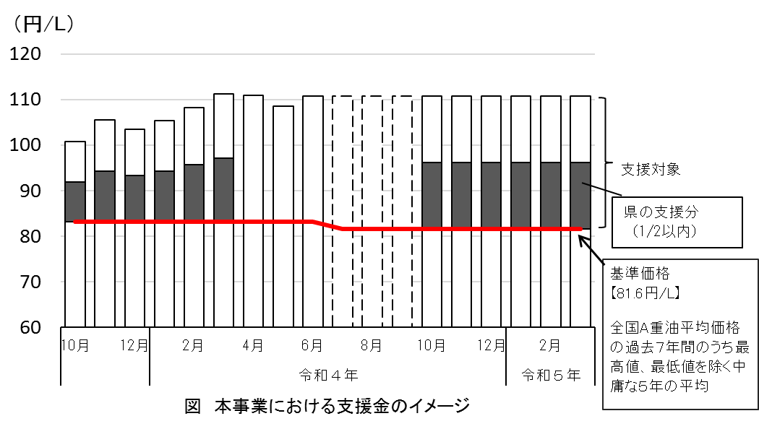
２ 事業の流れ
時期 | 内容
令和４年12月 | 支援金受付センタ－開設（書類作成等に関する問合せ）
令和５年１月上旬～１月末 | ① 10～11月支援金申請書兼請求書受付
令和５年２月中旬より順次 | ② 10～11月分支援金支払い
令和５年２月末～３月上旬 | ③ 12～３月分支援金申込書兼請求書受付
令和５年３月中旬より順次 | ④ 12～３月分支援金支払い

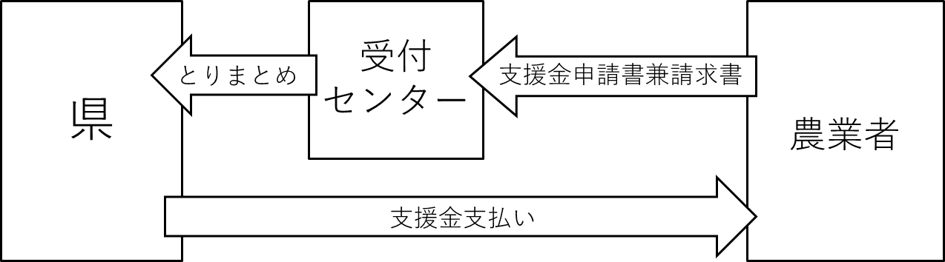
３ 必要な書類
支援金申請書兼請求書受付（農業者→受付センター）
以下の書類を提出。
農協による取りまとめなら
農協が確認の上、省略可
・支援金申請書兼請求書
・省エネルギー取組計画
・振込先口座の確認できる書類（通帳やキャッシュカードの写し）
・施設園芸農家であることを示す書類や写真
・販売実績を示す書類（直近の確定申告書、決算書等）
・本人確認書類（免許証の写し等。法人の場合は登記事項証明書等）
・燃油購入実績（10月～11月分、12月～３月分）
納品書及び領収書（領収書が無ければ請求書）の写し。
又は購入店舗が発行する証明書の原本
（納入日、数量、油種、販売者、購入者のわかるもののみを対象とします）
・当該期間までチェック済の省エネルギー生産管理チェックシートの写し
４ 書類送付先、相談窓口
決定次第、愛知県園芸農産課ホームページに公開しますので、ご参照ください。
11月下旬頃決定予定です。

https://www.pref.aichi.jp/engei/

